**Инструкция по установке Сбердруга из Intelligent Hub на Android**

Приложение можно установить на личные устройства с операционной системой Android 8.0 и выше

1. Зайдите в Play Market и в поиске введите **«Intelligent Hub»**, нажмите кнопку **«Установить».** После успешной установки значок приложения появится на главном экране или в меню устройства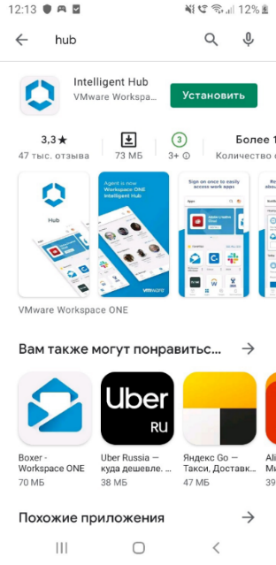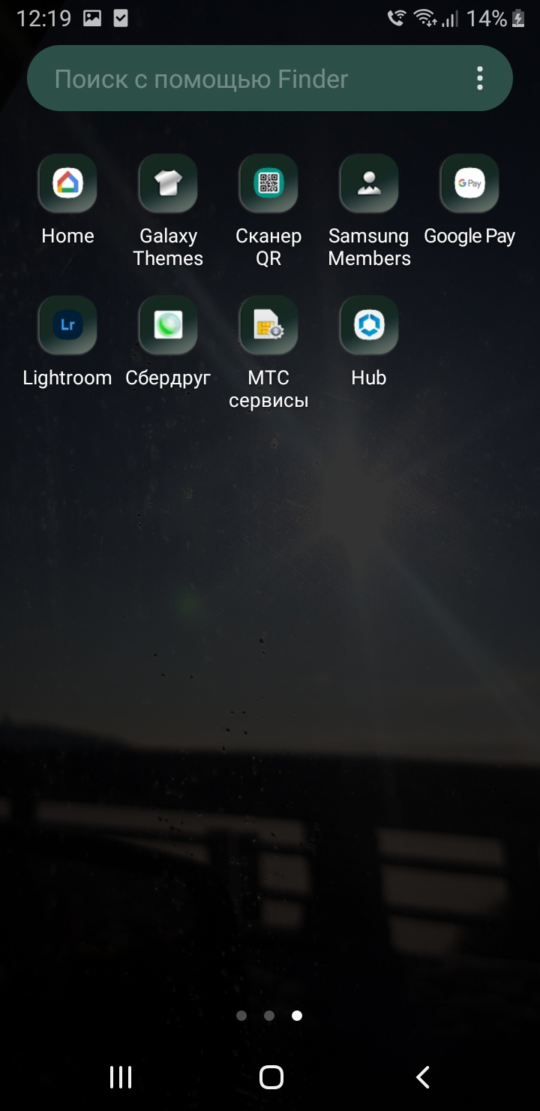
2. Запустите Intelligent Hub. Введите адрес внешней корпоративной почты –это тот адрес, который заканчивается на **@sberbank.ru**  
   ***!*** *Если Вы не помните адрес внешней корпоративной почты, зайдите в «Телефонный справочник» на своем рабочем компьютере, найдите себя и посмотрите адрес почты, который заканчивается на @sberbank.ru*  
   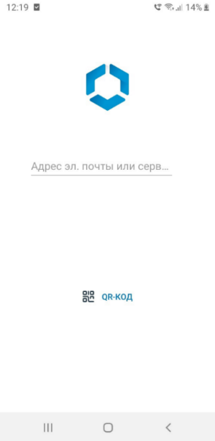

3. Далее необходимо запросить маркер (токен) в СберДруге по шаблону: Планшеты, смартфоны и ТСД. Для этого необходимо перейти на вкладку «Личное устройство» и нажать «Регистрационный токен (маркер)». 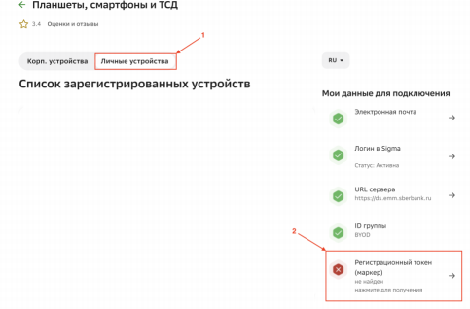

После этого в окне подтверждения генерации маркера (токена) необходимо нажать «Да».

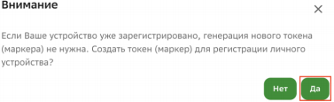

Далее на экране отобразится маркер (токен), его необходимо ввести в Hub и нажать «Далее».

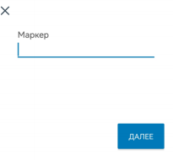

4.Далее Вам предложит придумать секретный код, повторите секретный код   
  
  
6. Нажмите принять согласие на конфиденциальность. Теперь Вам доступна установка защищенных приложений  
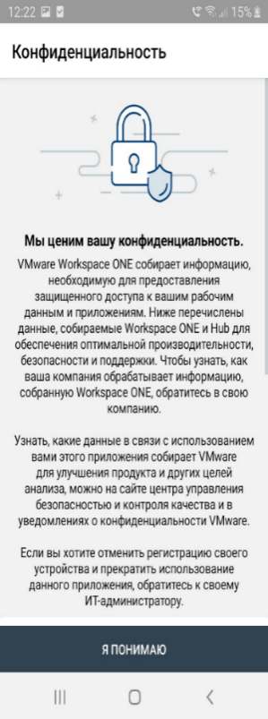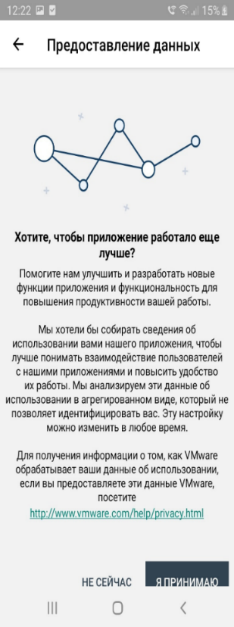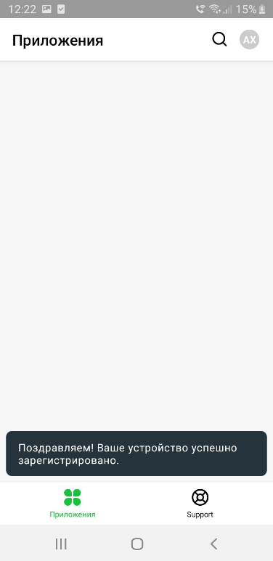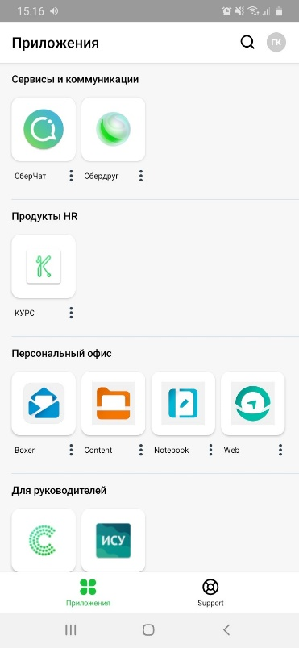

7. Для установки Сбердруга нажмите на иконку приложения и один раз на кнопку **«Установить»**

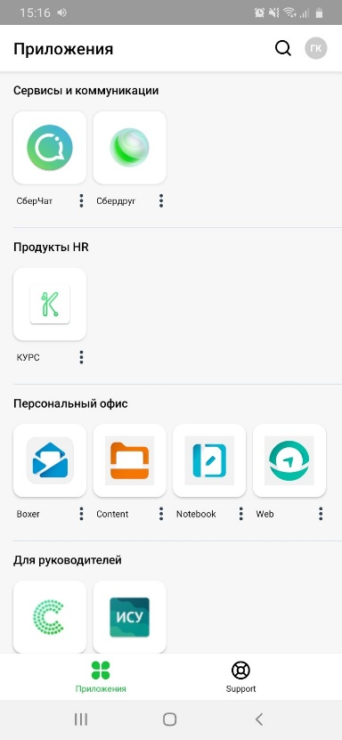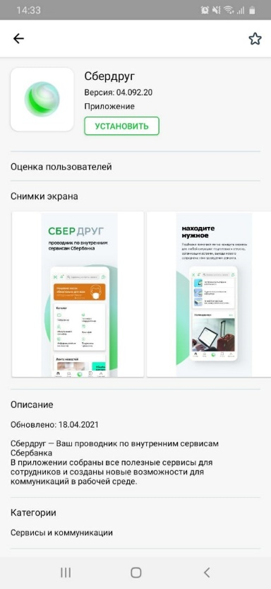

8. В выпадающем меню устройства появится пуш-уведомление с загрузкой файла с расширением **APK**

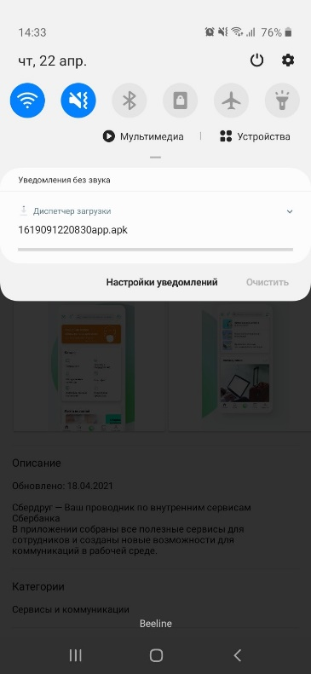

9. Если файл после успешной загрузки автоматически не запустился, то сверху справа в Hub нажмите на **Свои инициалы/ Это устройство/ Управляемые приложения/ Сбердруг- установить**

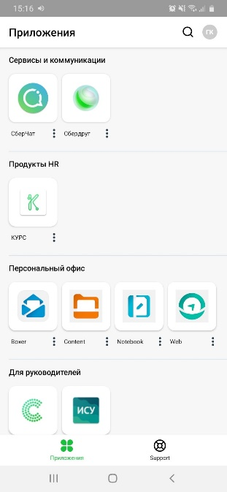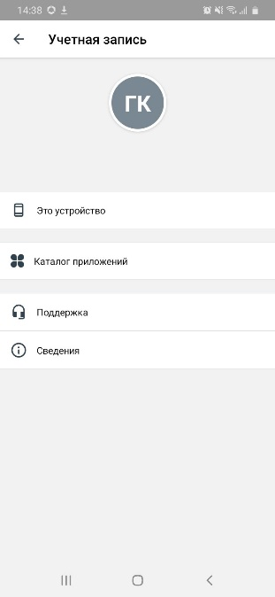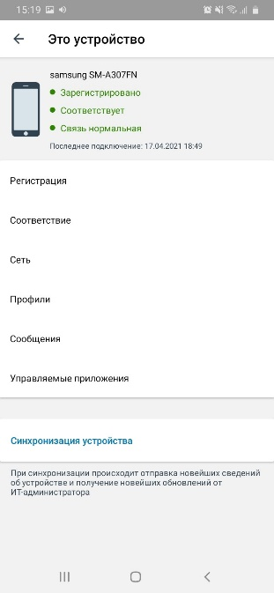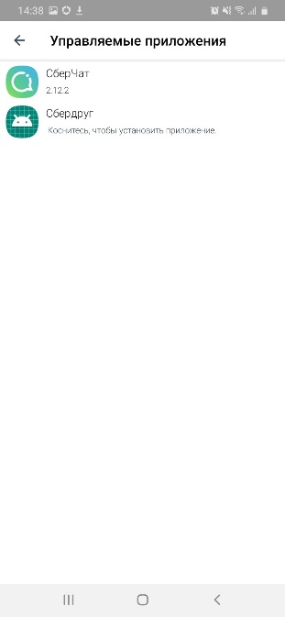

10. В следующем окне нажать кнопку **«Установить»**

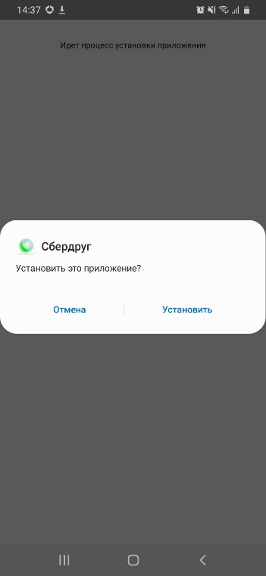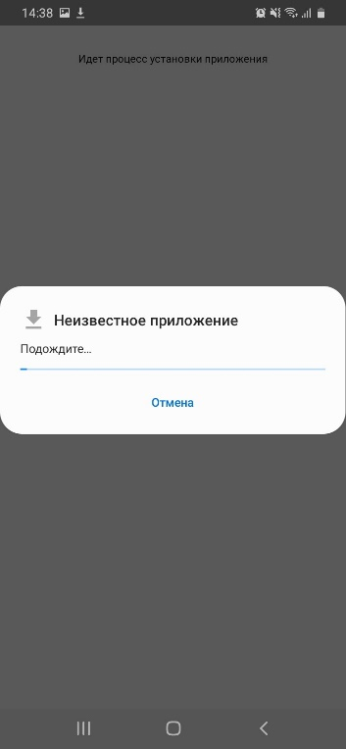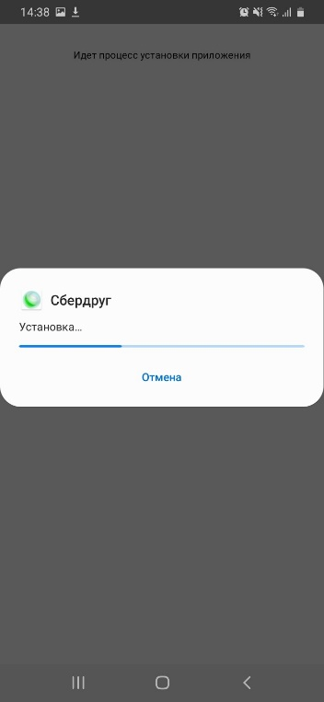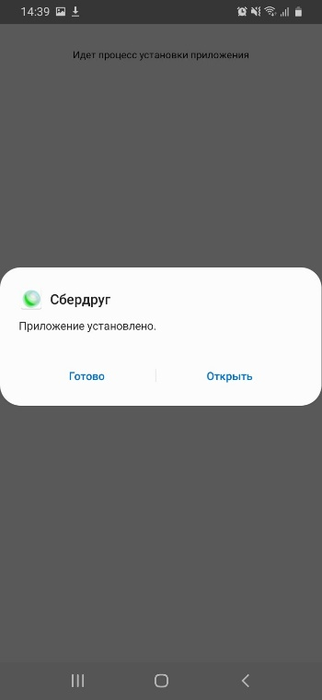

*! Если устройство требует разрешение на установку приложения из неизвестного источника, то необходимо произвести настройки (меню устройств может отличаться, зависит от марки и модели):*

*Настройки – Безопасность – Неизвестные источники – Разрешить установку приложений не из Google Play*

*Настройка – Приложения и уведомления (Дополнительно) – Специальный доступ – Установка неизвестных приложений – Разрешить установку*

**! После установки приложения настройки безопасности необходимо вернуть обратно**

11. Запустите приложение Сбердруг. Разрешите уведомления и придумайте секретный код.

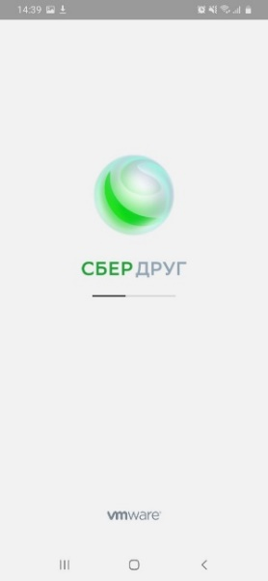

**Ошибка «Не удалось получить настройки. Повторите попытку через некоторое время и если проблема не устранена обратитесь к ИТ- администратору»**

Пожалуйста, выполните следующие действия:

1. Зайдите в приложение Hub и отмените регистрацию

Нажмите на **Support/ Мои устройства/ Выбрать Андроид /Регистрация/ Отменить регистрацию**

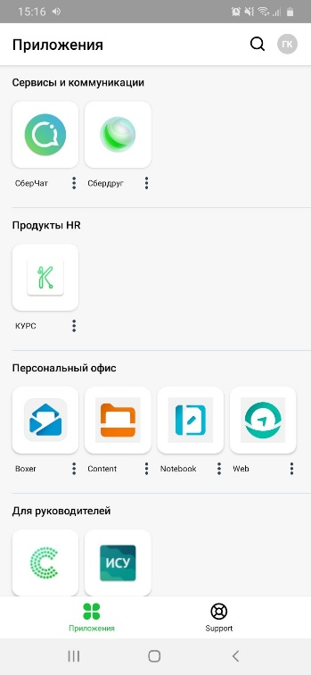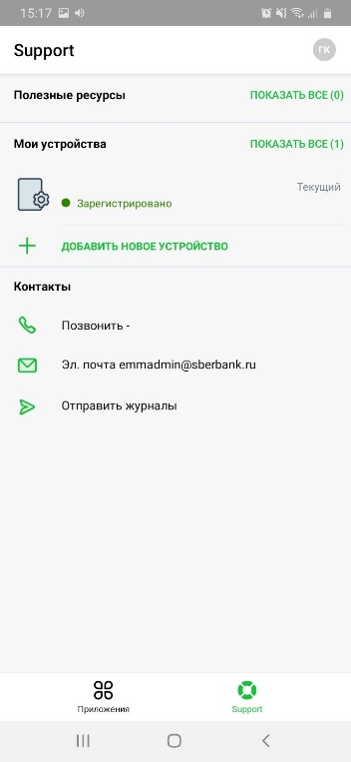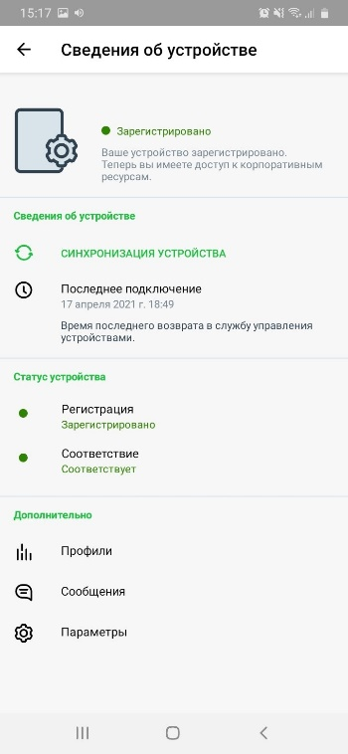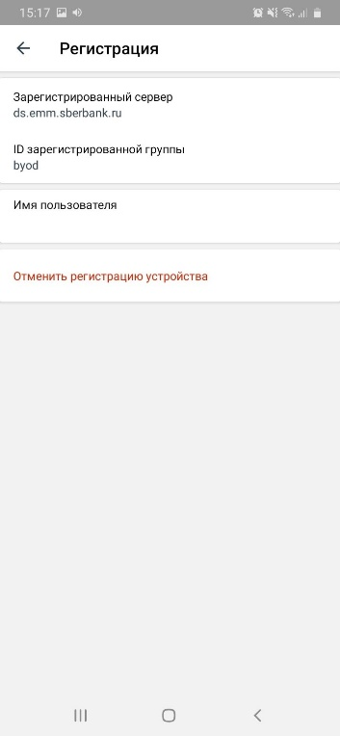

2. Удалите **Intelligent Hub** и все приложения, которые устанавливались из него

3. В настройках телефона удалите сохраненные пароли с корпоративными приложениями через **Настройки устройства/ Безопасность и конфиденциальность**

4. Перезагрузите устройство

5. Установите **Intelligent Hub** и **Сбердруг** согласно инструкции по установке

6. Запустите приложение Сбердруг.